Государственное учреждение образования
«Средняя школа №4 г.Могилева»

Воспитательное мероприятие
«Их подвиг – нам пример и вечная память»

Мероприятие подготовили:
Кибкова Наталья Константиновна
Солонец Татьяна Александровна
Суприна Марина Егоровна

Могилев
Воспитательное мероприятие
«Их подвиг – нам пример и вечная память»
Цель: расширить знания учащихся о трагической истории Могилева времен
Великой Отечественной войны.

Задачи:
1.развивать в детях чувство патриотизма, любви к малой Родине;
2.дать представление о значимости сохранения своего исторического прошлого и уважения к нему;
3.развивать познавательный интерес учащихся к изучению истории родного города.

Форма проведения: внеклассное мероприятие для учащихся 4-х классов по памятным местам г.Могилева «Их подвиг – нам пример и вечная память»

Оборудование и материалы: ТСО, интеллектуальные карты (приложение 4) с набором фотографий памятников города Могилева (приложение 5) (большая на доске, индивидуальные на столах), раздаточный материал для работы в группах и парах.

Ход мероприятия:

I. Организационный момент. Создание психологического комфорта
Друзья мои, я очень рада
Войти в приветливый наш класс.
И для меня уже награда
Вниманье ваших умных глаз.

II. Введение в тему
- Упражнение «Камушки»
Учитель раздает каждому ученику разные камушки и предлагает рассмотреть их.
- Расскажите о том, какие у вас камушки в руках? (ребята описывают камушки).
2. Сообщение темы мероприятия
- Все камушки разные, как и люди. А что нас объединяет?
- Всех нас объединяет то, что мы живем в одной стране.
- Как называется страна, в которой мы живем?
- Как называют жителей Беларуси?
- Разгадайте ребус.
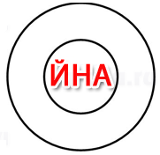
- Как вы думаете, какая тема нашего мероприятия?
- О чем будем говорить?

3. Актуализация знаний
История – это наука, которая изучает прошлое нашей страны и всего человечества. Я приглашаю вас совершить путешествие во времени. А узнать, куда мы отправляемся, поможет нам народная мудрость:

Далеко от нас война и все же близко.
Нам о ней напоминают обелиски…

Итак, мы сегодня отправляемся в «путешествие». А как вы думаете, ребята, без чего не может обойтись ни одно путешествие? (ответы учащихся)
Конечно, все, что вы назвали, верно. Но любой путешественник скажет вам, что нужно определиться с тем, что ты знаешь о том месте, куда собрался, чтобы никакие преграды не встретились на пути. Посему предлагаю обобщить все имеющиеся у нас знания о нашей Родине.

4. Блиц-викторина «Моя Беларусь»
Мы живём посредине Европы
В нашей доброй и гордой стране,
Называют её синеокой
И лучистой, как воды в Двине,
Называют её светлорусой,
Восхищаясь её красотой,
Называют её Беларусью
Или просто — Землёю Святой!
Светлая, лучистая —
Без конца и края!
Белая, пречистая –
Беларусь Святая!
В. Ковальчук
- Где географически расположена Беларусь? (в центре Европы)
- Какова площадь Беларуси? (207 тыс. км²)
- Назови столицу нашей Родины? (Минск)
- Назови областные центры Беларуси? (Гомель, Гродно, Минск, Могилев, Витебск, Брест)
- Назовите дату начала ВОВ.
- Назовите города-герои.
- В каком областном центре живем мы? (Могилев)
- На какой реке стоит город Могилев? (Днепр)

Прошло 77 лет, как закончилась Великая Отечественная война, но эхо ее до сих пор не затихает в людских душах. Чем дальше уходят её события, тем значительнее и дороже становятся подвиги солдат, отстоявших свободу и независимость нашей Родины… У времени есть своя память – история.
Мы не имеем право забыть об ужасах Великой Отечественной войны, чтобы они не повторились вновь. Мы не имеем право забыть о тех солдатах, которые погибли ради того, чтобы мы сейчас жили. Мы не можем отблагодарить тех, кто уже ни одно десятилетие лежит в земле, тех, кто отдал свою жизнь за спасение нашей Родины, мы не можем сказать им «спасибо». Но мы можем быть достойны их памяти, благодаря добрым делам, добросовестному труду, заботе о своей Отчизне. Мы обязаны не только помнить всё, но и передавать из поколения в поколение историю подвига народа-победителя.

5. «Фото загадки» (с подсказками) На экране появляются фотографии с изображениями памятных мест (от менее распространенных к более известным). Ребята должны отгадать мемориальный комплекс (Брестская крепость, Хатынь, Курган Славы, Площадь Победы в Минске, Буйничское поле).
За все, что есть сейчас у нас
За каждый наш счастливый час,
За то, что солнце светит нам,
Спасибо доблестным солдатам,
Что отстояли мир когда-то.
Спасибо Армии родной,
Нашим отцам и дедам,
Что озарили мир весной
И принесли Победу.
Каждый город, каждая деревенька, каждая семья в Беларуси может гордиться своими героями…

III. Работа по теме мероприятия
«Багаж» знаний для нашего путешествия мы собрали. Можно отправляться в путь.
В городе – сотни дорог
Вечность в себе таящих.
Город – всегда диалог
Прошлого с настоящим. Р. Рождественский
Чтобы знать, куда идти нам понадобиться карта. (У каждой пары учащихся появляется карта.)
Как вы видите, здесь кроме цифр никаких данных нет. Мы с вами в процессе путешествия будем обозначать каждую остановку и делать пометки.

1. Начало путешествия
Путешествие начинаем с (Приложение 1) (дети должны по фото догадаться)… достопримечательности «Нулевой километр».
Что вы знаете об этой достопримечательности? Где находится? (Нанесение этого места на карту.)
Информация:
Нулевой километр – начало всех дорог, место, являющееся сердцем города.
В Могилеве знак нулевого километра находится на площади Ленина и представляет собой гранитный купол на подставке.
На одной из сторон купола нанесена надпись о дате основания Могилева, на другой указано расстояние до Минска, а на подставке изображен герб города и нанесено расстояния до районных центов Могилевской области.

2. Остановка 2 – Аллея Героев
1) Просмотр видеоролика
2) Работа в группах
Задание: соотнесите числа с определениями.
- 1983 в этом году была заложена Аллея Героев
- 2009 в этом году была реконструирована Аллея Героев
- 104 имени Героев Советского Союза увековечены на Аллее Героев
- 26 металлических конструкций с портретами и информацией о герое – стел
- 1 женщина Герой Советского союза (Вера Хоружая)
3) Проверка работы групп
4) Обозначение памятника на интеллектуальной карте

3. Остановка 3 – Лагерь смерти
1) Задание «Собери мозаику» (работа в парах)
Наше путешествие продолжается. Чтобы определить следующую остановку, вам надо собрать мозаику (Приложение 2). У каждой пары на столе есть конверт, в котором находятся части фотографии одного из памятников. Ваша задача собрать фотографию и назвать это место.
2) Работа с текстом
Чтобы узнать больше об этом памятном месте, я предлагаю вам прочитать текст и ответить на вопросы.
Луполовский лагерь военнопленных был создан немецкими оккупантами в августе 1941 года на окраине Могилёва — в районе Луполово для содержания советских военнопленных.
Лагерь был обнесён колючей проволокой, по которой пропускался электрический ток. Узников содержали в антисанитарных условиях, пытали, морили голодом, расстреливали. За время существования лагеря до 1943 года в нем погибло более 40 тысяч человек, известны имена лишь 389 из них.
На территории бывшего лагеря смерти находится братская могила советских солдат. В ней похоронены 53 воина, погибшие в боях на подступах к Могилёву в июне 1944 против.
В память об узниках лагеря и советских солдатах, погибших в боях в 1944 в районе Луполова, возведён мемориальный комплекс.
Среди известных узников лагеря — генерал Михаил Романов.

Вопросы:
- Когда был создан Луполовский лагерь военнопленных?
- Как относились к узникам лагеря немецкие оккупанты?
- Что сейчас находится на территории бывшего лагеря смерти?
3) Прослушивание отрывка письма узника, сопровождающееся, презентацией
4) Обозначение памятника на интеллектуальной карте

4. Остановка 4 – ул. Лазаренко
1) Задание «Шифровальщики» (работа в парах)
Наше путешествие продолжается. Военные обелиски — это не просто памятники. Это памятники мужества и стойкости белорусского народа. Сейчас мы посетим уникальное место – сквер, на территории которого располагается сразу четыре памятника. А кому они возведены, вы узнаете из шифровок (Приложение 3).
Задание: отгадайте шифровки.
- «Детям войны»
«Д1е5т8я4м0в2о7й3н9ы»
- Братская могила воинам, павшим за освобождение Могилёва
Б#р#а#т#с#к#а#я#м#о#г#и#л#а#в#о#и#н#а#м,#п#а#в#ш#и#м#з#а#о#с#в#о#б#о#ж#д#е#н#и#е#Мо#г#и#л#ё#в#а
- Братская могила ополченцам
Б@р@а@т@с@к@а@я@м@о@г@и@л@а@о@п@о@л@ч@е@н@ц@а@@м
- Памятник подпольщикам Могилёва
ПwаwмwяwтwнwиwкwпwоwдwпwоwлwьwщwиwкwаwмwМwоwгwиwлwёwвwаw
2) Показ памятников и рассказ учителя о памятнике «Детям войны»
Касаясь мрамора могильных плит,
Как шрамы, под рукой шершавы даты…
Здесь спят в бою погибшие солдаты,
Но наша память никогда не спит.

Нет ничего страшнее, чем сочетание слов – дети и война. Всего на
оккупированных белорусских землях было уничтожено 166 885 детей.
Сиротами остались более 138 тыс. человек, почти 33 тыс. юных жителей
республики вывезли в Германию. В память о тех, чье детство украла война, в
Могилеве был установлен мемориал «Детям войны».
«Девочка-подросток сосредоточенно прижимает к себе младшего растерявшегося братишку. Неожиданно она стала для него олицетворением материнской заботы и защиты. Дети будто замерли в проеме собственного опустевшего и объятого пламенем дома. Еще уцелел косяк двери, на котором видны зарубки, традиционно отмечающие возраст, ежегодный прирост детей. Среди них – последняя зарубка детства с пометкой – 1941, которую явно переросла девчушка. Из проема вырывается и нависает над детьми скульптурное пламя – собирательный образ военного лихолетья… Как зловещая тень от этого пламени, его ожог – часть откоса цветущей поляны, вымощенная черной брусчаткой. Брусчаток 1418, как и дней жестокой войны. Пять гранитных ступеней крыльца символизируют военные годы. Однако цветник и молодой сад явно преобладают, символизируя жизнеутверждающее начало и возрождение…» .
Так авторы проекта мемориала «Детям войны» (минский архитектор И.
Морозов и скульптор В. Слободчиков) описали свою работу. Мемориал
«Детям войны» был открыт в 2009 году рядом с памятником воинам-
освободителям. В самом большом из камней-глобусов памятника «Детям
войны» во время торжественного открытия была замурована капсула
с посланием потомкам — «дети мира - детям войны».
3) Обозначение мемориального ансамбля на интеллектуальной карте

IV. Итог мероприятия
- Расскажите, где мы с вами побывали?
- Что вы сегодня узнали нового?
- Что самое главное вы поняли из нашей экскурсии?
- Кому вы можете рассказать о том, что узнали сегодня?
- Как называют людей, любящих свою Родину?

V. Рефлексия
Наше путешествие мы заканчиваем около 20 метровой Триумфальной арки. В ее основании заложена капсула с посланием потомкам, в котором завещано любить и беречь родной город и преумножать традиции прошлых поколений. По традиции благодарные потомки приносят цветы к местам памяти.
Обозначьте цветами те места, которые вас впечатлили.

VI. Заключительное слово учителя
Итог занятия можно подвести строчками Владислава Сретенского:
Кто же есть патриот?
Если спросишь меня,
я отвечу тебе, ничего не тая:
Патриот — это ты,
если Бог в тебе есть.
Патриот — это совесть,
отвага и честь.
Патриот — это гордость
за Знамя страны.
Ведь в стране этой
предки твои рождены.
Патриот — это верность
заветам отца, что когда-то
на фронте стоял до конца…
Патриот — это памяти дедов молва.
Так, чтоб сердце зашлось,
а не просто слова.
Если снова беда постучится
в наш дом,
патриот встретит первым,
а «кто-то» — потом…
Патриот не свернёт,
не собьётся с пути.
Есть команда «вперёд»,
значит нужно дойти…

Приложение 1
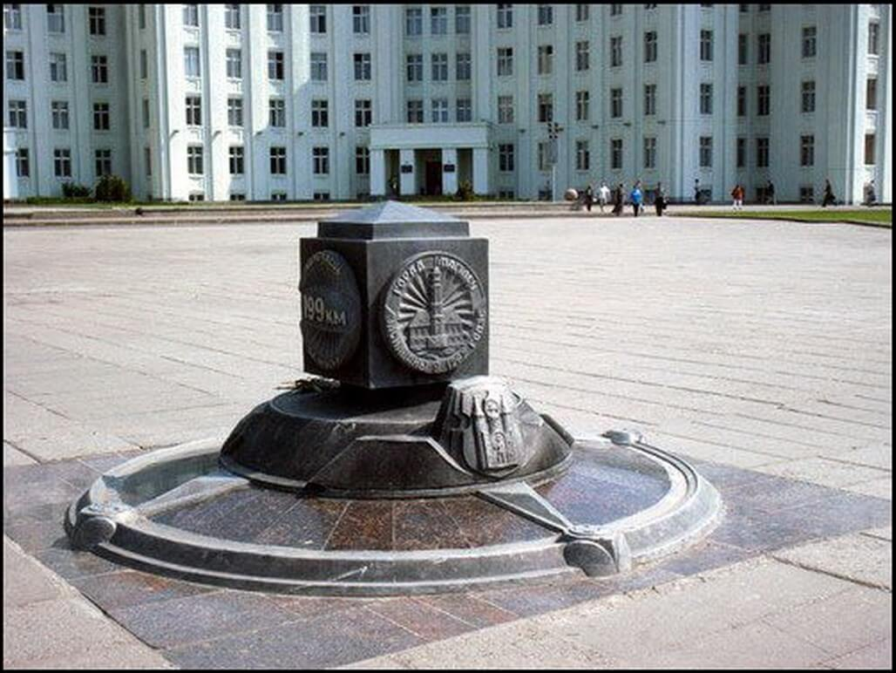

Приложение 2

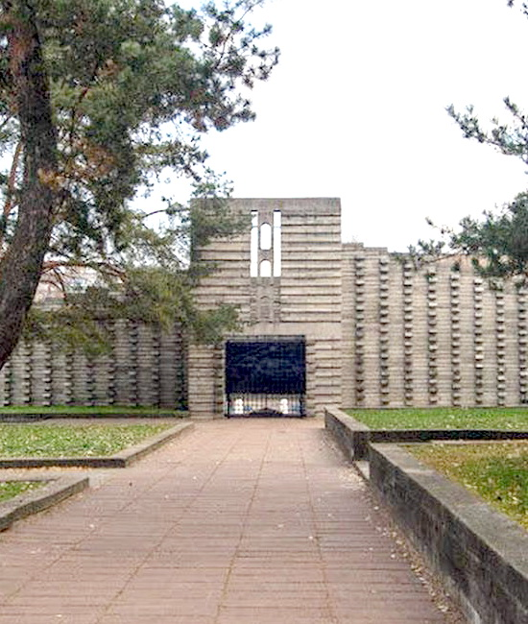
Линия разреза

Приложение 3

Отгадайте шифровки

«Д1е5т8я4м0в2о7й3н9ы»

Б#р#а#т#с#к#а#я#м#о#г#и#л#а#в#о#и#н#а#м,#п#а#в#ш#и#м#з#а#о#с#в#о#б#о#ж#д#е#н#и#е#Мо#г#и#л#ё#в#а

Б@р@а@т@с@к@а@я@м@о@г@и@л@а@о@п@о@л@ч@е@н@ц@а@@м

ПwаwмwяwтwнwиwкwпwоwдwпwоwлwьwщwиwкwаwмwМwоwгwиwлwёwвwаw

Приложение 4

